
PUNTAJE | NIVEL DE LOGRO

EVALUACIÓN PARCIAL
MÓDULO: TALLER APLICACIONES PARA INTERNET

Nombre Estudiante |  | : | Abel Reyes Bonilla
Nombre Docente | : |  | Álvaro Troncoso | Modalidad | : | PEV
Carrera | : |  | Programación Computacional | Sección | : | 3601
Fecha | : |  | 30 / 11 / 2019 | Semestre | : | 2019-2

PUNTAJE TOTAL: PTS. NIVEL DE EXIGENCIA: 60%. PUNTAJE NIVEL LOGRADO: PTS.
INSTRUCCIONES GENERALES:

- Tiempo para el desarrollo (2 horas 30 minutos)
- No se permite uso de teléfono
- Para el ejercicio práctico entregue el archivo en un repositorio de Github.

- Backend y Frontend
- Según lo visto en clases, ¿Qué entiende por Frontend y Backend? (3 pts.)
- Frontend es la parte de una aplicación que se encargan de la interacción con los usuarios.Es el encargado de solicitar datos a un servidor.

- Backend es la capa de una aplicación que realiza la comunicación con el Frontend.
Es el encargado de conectarse al servidor.

- Según el flujo de comunicación entre el navegador y servidor visto en clases, describa paso por paso este flujo. (3 pts.)
- Ingresamos el nombre de una página web en la barra de direcciones.
- Nuestro computador verifica si está registrada, luego obtiene su dirección IP (registros de hosts, DNS configurado en nuestro sistema operativo, ISP).
- El servidor DNS le entrega la dirección IP del sitio al cual queremos acceder a nuestro navegador, quien realiza una solicitud al servidor web.
- Nuestro navegador se conecta a nuestro servidor por medio de solicitudes de datos.

- El servidor se encarga de gestionar la petición y le entrega los datos provistos por el navegador al backend.

- El backend es quien realiza la gestión y cálculos usando los datos que ingresan e indica el formato en que deben ir los datos de vuelta al cliente según cómo lo haya solicitado el cliente (navegador)

- Editores de código e IDE’s
- Según lo visto, describa las diferencias entre un editor de código y un IDE. (2 pts.)
- IDE integra un editor de código, depurador, compiladores, intérpretes, herramientas para conectar bases de datos, configurar conexiones a servidores, ver métricas de la ejecución de la aplicación que estamos desarrollando, etc.

- Los editores de texto son sistemas que inicialmente sólo eran interfaces que nos presentaban el código fuente de una forma legible y bonita, que con el tiempo han potenciado sus funcionalidades, principalmente, gracias a los plugins o complementos que podemos añadir a estos.

- Git, HTML y CSS
- Según lo visto, ¿para qué sirve Git? (2 pts.)
Git sirve gestionar versiones de código y la mejor forma usada hoy, considerando que podemos acceder a la plataforma Github donde se puede acceder a otros proyectos de programadores de todo el mundo.

- Según lo visto, ¿para qué sirve el lenguaje HTML?, describa cuales son las limitaciones del lenguaje (2 pts.)
- HTML sirve para el desarrollo de páginas de internet. Está compuesto por una serie de etiquetas que el navegador interpreta y da forma en la pantalla, dispone de etiquetas para imágenes, hipervínculos que nos permiten dirigirnos a otras páginas, saltos de línea, listas, tablas, etc.
- Sus mayores limitaciones son que no tiene semántica. Uso de etiquetas con nombres diferentes. El contenido no puede ser reconocido ni procesado por programas. No tiene estándares comunes. Solo tiene hiperenlaces simples.

- Según lo visto, ¿para qué sirve el lenguaje CSS? (2 pts.)
CSS es un lenguaje que sirve para organizar la presentación y aspecto de una página web.

- Práctico
En esta parte deben integrar conocimientos de Git, Github, editores de código y sus extensiones, HTML y CSS (16 pts.)

Según el requerimiento de nuestro diseñador de interfaces, debemos crear un Layout (maqueta) en HTML y CSS para un sistema de mensajería y que luzca de la siguiente manera:

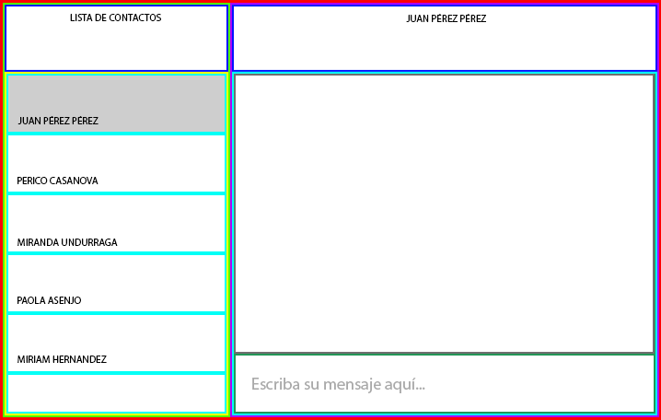

Instrucciones de entrega:
Deben subir este proyecto a un repositorio de Github usando los comandos de Git. Y Dejar en este documento la URL del repositorio de Github.

URL Repositorio:

